 | Районная научно-практической конференция дошкольников «Исследовательская деятельность и экспериментирование».
Полное название темы работы | «Воздух – невидимка как развлечение»
Номинация | Исследовательский реферат
Фамилия имя  автора | 1.Девитайкин Дима  2.Брюханова Вика
Возраст | 6лет,7лет
Образовательное учреждение | Муниципальное бюджетное общеобразовательное учреждение Абанская средняя общеобразовательная школа№3
Руководитель | Борисова Наталья Александровна, воспитатель ГПО Абанской СОШ №3
Роль руководителя | Сопровождение ребёнка в исследовательской деятельности: помощь в выборе темы, сборе и анализе информации, проведении опытов, оформлении результатов исследования.
Родитель (ли) | Если имело место сопровождение со стороны родителей (ФИО)
Роль родителя (лей)

АННОТАЦИЯ
Девитйкин Дима –ГПО, 6 лет, Брюханова Вика- ГПО,7лет.
п. Абан. Муниципального бюджетного общеобразовательного учреждения
Абанская средняя общеобразовательная школа №3, группа предшкольного образования «Воздух – невидимка как развлечение». Руководитель: Борисова Наталья Александровна, СОШ №3, воспитатель ГПО.
Цель работы: Исследовать опытным путем свойства воздуха, которые позволяют использовать его в развлекательных мероприятиях. Методы проведённых исследований: опыты. Основные результаты исследования: (практические, научные). Изучение специальной литературы по данной теме. Использование технических ресурсов при изучении темы с помощью интернета. Подготовка и проведение опытов при изучение данной темы.

ВВЕДЕНИЕ
На экскурсии в зимний лес воспитатель загадала нам загадку.
Через нос проходит в грудь ,
И обратно держит путь.
Он невидимый, и все же.
Без него мы жить не можем.. (Воздух)
Отгадав загадку, про воздух нам сразу захотелось узнать о нем по больше. Воспитатель рассказала нам, что вокруг нас есть воздух, но мы его не замечаем: он не видим, воздух – невидимка. …. Воздух заполняет все промежутки, трещинки и щели в предметах. Обычно мы даже забываем, что он повсюду вокруг нас. Забываем, но не можем обойтись без него и несколько минут. А чтобы мы удостоверились, воспитатель предложила нам поиграть в игру « Почувствуй воздух», мы сделали несколько глубоких вдохов и выдохов и подышали полной грудью.
Вывод: воздух нам нужен, что бы дышать. Мы вдыхаем и выдыхаем воздух.
Мы многое узнали на прогулке о воздухе и его свойствах в жизненных ситуациях и поэтому решили узнать, как воздух использовать в играх.
ОСНОВНОЕ СОДЕРЖАНИЕ.
Куда бы мы ни пошли, куда бы мы не поехали по суше, или по морю (воздух растворен и воде), как бы высоко мы не поднимались на самолете, как бы низко не спускались в шахту, - повсюду есть воздух. Земля окружена со всех сторон слоем воздуха. Воздух прозрачный бесцветный. . Можем ли мы его увидеть? (нет, он невидимка). Но толстый слой воздуха имеет цвет. Голубое небо – это толстый слой воздуха, освещённый солнцем.
Как же можно детям использовать воздух еще?
На следующий день на занятии по Ознакомлению с окружающим миром мы решили узнать, как использовать воздух в жизни и в развлечениях.
Цель: Исследовать опытным путем свойства воздуха, которые позволяют использовать его в развлекательных мероприятиях.
Задачи исследования:
1. Провести опыты с воздухом.
2. Выявить особенные свойства воздуха, которые позволяют использовать его как в жизни так в развлекательных целях.
Для того чтобы выполнить эти задачи, мы провели ряд опытов.
Опыт №1Как обнаружить воздух в помещении? Можем ли мы почувствовать воздух? Мы взяли салфетки и веера и помахали возле лица. Чем пахнет воздух? Почувствовав прохладу, воздуха мы не увидели, но мы его почувствовали кожей, как легкий ветерок.
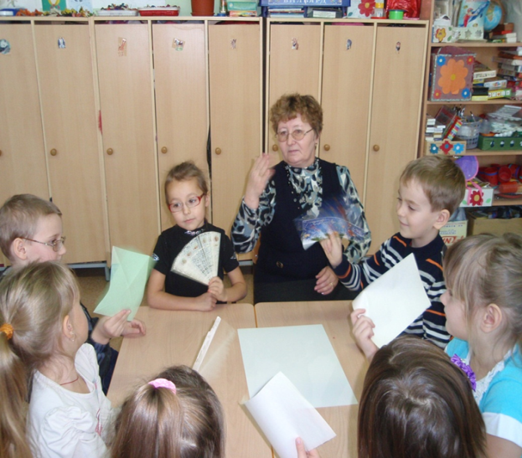
Вывод: Воздух легко обнаружить, если создать его движения.
Опыт №2. «Реактивный шарик». Мы взяли надувные шары, и надув их отпустили. Шары разлетелись в стороны. Чтобы шарик летел дальше его надо больше надуть.
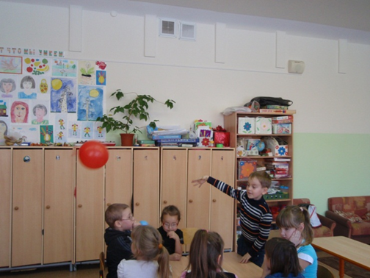
Вывод: воздух, вырываясь из шаров, заставляет его двигаться в противоположную сторону.
Опыт№3. «Поиск воздуха» (Воздух есть во всех предметах). Для этого опыта нам понадобилось 3-х литровая банка с водой и небольшие тяжелые предметы ( камень, гвоздь, крупная пуговица и другие разные предметы), что бы узнать если воздух в предметах мы начали бросать по одному какой ни будь предмет и наблюдали, как при падении на дно из них выходят маленькие пузырьки которые поднимаются в верх. Что же это за пузырьки? От куда они взялись? Оказывается, что это воздух, который был в них. Воздух выходил из предметов когда они падали на дно банки в воду. Падающие предметы, тяжелея воды – они тонут и падают на дно; воздух легкий, легче воды, он поднимается в верх и выходит из неё. А деревянные предметы не тонут в воде, они легче её, но воздух в них тоже есть.
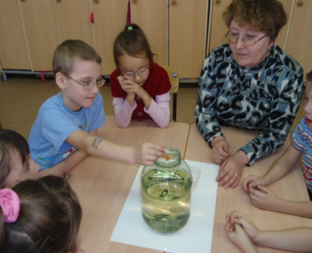
Вывод: Воздух есть во всех предметах, но его невидно.
Опыт№4. « Узнай по запаху». Нам предложили с закрытыми глазами отгадать запах (апельсина, духов, яблоко, пихтовое масло, чеснока, лука) – и сказать, что мы почувствовали. Мы глубоко дышали, чтобы почувствовать запах ,отгадать его и сказать какой запах нам больше понравился.
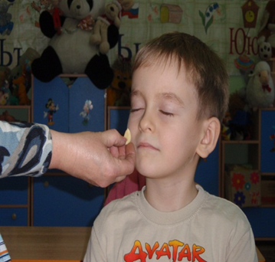
Вывод: Если в помещении ели апельсин использовали духи или что то еще, то воздух имеет запах этого вещества или продукта. Имеет ли свой запах воздух? И мы ответили, нет.
Опыт№5. Какой шар тяжелее? Сегодня у нас в лаборатории много воздушных шариков и мы знаем, что внутри этих шаров воздух. А в не надутых шарах есть ли воздух? Какой шарик тяжелее – надутый или не надутый и как проверить? Мы решили взвесить чашечными весами. Взяв шары, уложили их на весы. Какой шарик тяжелее?
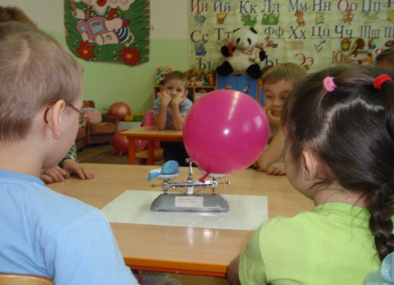
Вывод: Надутый шарик тяжелее не надутого , потому что воздух имеет вес .
А чем еще можно надуть шары, мячи, камеры и целлофановые пакеты- насосом .
Опыт №6. «Дуем – играем». Мы решили поиграть в разные игры при помощи воздуха. Поделившись на подгруппы, часть детей играли с легкими перышками как можно дольше удерживать их воздухе при помощи поддувания. Другие дети гнали по волнам маленькие парусники из скорлупы грецкого ореха. Другая подгруппа детей дула, в трубочки делая мыльные пузыри.
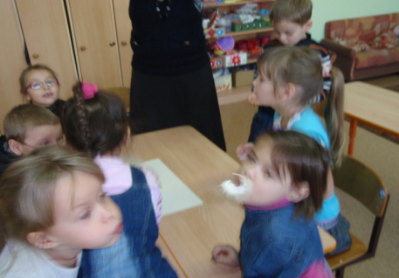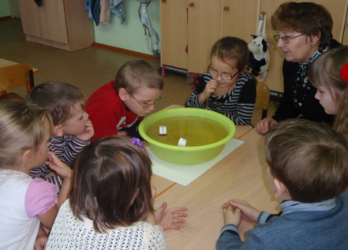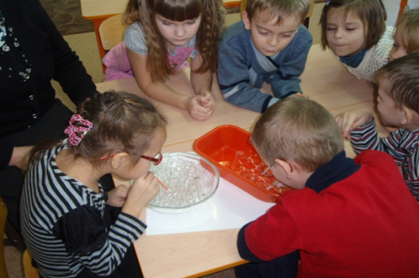
Вывод: Играть в эти игры помогает воздух, работая он может двигать предметы.
Опыт №7. «Воздух нужен для жизни». Чтобы узнать, нужен ли людям воздух, воспитатель предложила положить ладонь на грудь и почувствовать, как она поднимается и опускается – так осуществляется дыхание. Затем мы закрыли ладонью рот и нос, чтобы не дышать. Через несколько секунд мы выяснили: человеку для жизни нужен свежий воздух.
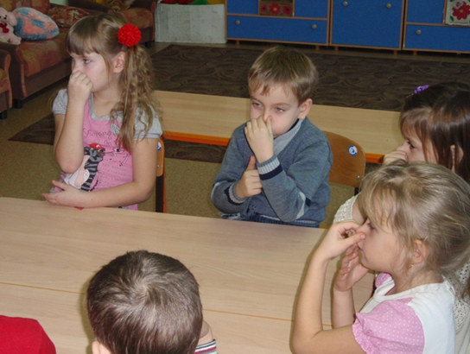
Вывод: Вдох ( человек вдыхает хороший воздух ) и выдох (человек выдыхает плохой воздух) и так человек душит всю жизнь, воздух нужен для жизни каждую секунду.
Для того чтобы не болеть на улице надо правильно дышать . Лучше всего вдыхать воздух через нос, а выдыхать через рот. Это способствует большему насыщению организма кислородом и согреванию воздуха в носу ( в легкие человека, которые находятся в грудной клетке попадает уже теплый воздух.

ЗАКЛЮЧЕНИЕ.
- Таким образом, в ходе исследования путем опытов мы убедились, что воздух легко обнаружить, если создать его движения. Этим опытом можно воспользоваться в жаркую летнюю погоду в помещении или можно включить вентилятор.
- Воздух с силой вырывается из надутого шара, заставляя его, беспорядочно метятся по комнате.
- Во всех предметах и вещах есть воздух, но мы его не видим.
- Если в помещении ели апельсин использовали духи или что то еще, то воздух имеет запах этого вещества или продукта. Воздух не имеет запаха.
- Надутый шарик тяжелее не надутого , потому что воздух имеет вес .
-Играть в игры с поддуванием помогает воздух.
-Нет жизни ничему живому, если не будет воздуха.
-На примере этих опытов мы убедились, что использовать воздух можно и в развлекательных целях, так как все опыты были интересны нам самим. Эти опыты можно показывать как фокусы на днях рождениях, на праздниках и на развлекательных мероприятиях не только с детьми, но и с взрослыми.
Вывод: Чистый воздух – одно из главных богатств, природы. Нет ничего на свете нужнее воздуха. Без воды можно прожить несколько дней. Без пищи – несколько недель. А без воздуха – лишь несколько мгновений. Стоит нырнуть в воду – тот час надо подняться, что бы сделать спасительный вдох. Удивительный воздух! Сквозь него видятся морская даль и зелень лесов, луна и яркие звезды, а сам воздух даже при полуденном солнце не разглядишь. Воздух присутствует повсюду: и там, высоко в небе, и здесь совсем рядом. Он окружает, окутывает нашу планету, как прозрачное одеяло.

СПИСОК ЛИТЕРАТУРЫ
1. Школа открытий (опыты от 7 лет). Интеллектуальный досуг. Москва ОНИКС, Санкт – Петербург, 2007г.
2. Экологические наблюдения и эксперименты в детском саду А.И. Иванова. Программа развития. Творческий Центр, Москва, 2008г.
3. Программа в ДОУ. Экологические наблюдения и эксперименты в детском саду. Методические пособия. А.И. Иванова. Творческий Центр Сфера, Москва, 2009г.
4. Энциклопедия дошкольника. Окружающий мир. Владимир Степанов. Москва – ОНИКС, 2006г.
5. Журнал Дошкольник. Младший школьник для занятий с детьми. Москва, №2, 2011г.
6. Интернет .

